Académie de Poitiers

Compétences en langue étrangère en fin de CM2
ALLEMAND Juin 2008
Cahier du professeur

- Ecouter et comprendre

A1 : Comprendre si l’interlocuteur utilise des termes simples et des expressions élémentaires et s’exprime lentement et distinctement
Capacités | Eléments du socle exigibles au niveau A1 | Tâches | Critères  Une majorité de réponses correctes
Comprendre un message oral pour pouvoir répondre à des besoins concrets ou réaliser une tâche | Être capable de :  - comprendre les consignes et les rituels de classe  - suivre des instructions courtes et simples | Exercice 1  Exercice 2 | 2 consignes sur 3 A  3 consignes sur 5 A
Comprendre les points essentiels d’un message oral (conversation, information, récit) | Être capable de :  - comprendre des mots familiers et des expressions très courantes relatifs à soi-même, sa famille, son environnement concret et immédiat  - suivre le fil d’une histoire avec des aides appropriées | Exercice 3  Exercice 4 | La bonne image est entourée A  9 cases possibles, 5 sont correctes (vides ou cochées) A

Exercice1 :
Tu vas entendre quatre consignes. Ecoute bien et entoure parmi les trois propositions, la phrase qui correspond à ce que l’on te dit de faire. Tu entendras chaque consigne 3 fois .La première consigne est un exemple :
a) Si on te dit: : Steh auf !, Steh auf ! Steh auf !
1. Tu fermes la porte 2. Tu te lèves 3. Tu te tais.
b) Si on te dit: Komm her ! Komm her! Komm her!
1. Tu t’approches 2. Tu te retourne 3. Tu te lèves.
c) Si on te dit: Du bist dran ! Du bist dran ! Du bist dran !
1. Tu ouvres ton cahier 2. Tu fermes la porte 3.Tu joues, c’est ton tour.
d) Si on te dit: Schreib das Datum! Schreib das Datum! Schreib das Datum!
1. Tu fermes ton cahier. 2. Tu écris la date .3. Tu lis la phrase.

Exercice 2
Tu vas faire un bricolage pour la Saint-Martin. Ecoute bien et numérote les images dans l’ordre des consignes. Tu entendras le texte trois fois. La première consigne est déjà numérotée.
Script de l’enregistrement :
Wir basteln eine Laterne für den Martinstag .
Numéro 1 : Falte den Karton aufeinander.
Numéro 2 : Nimm ein Blatt Papier.
Numéro 3 : Zeichne eine schöne Sonne und male die Sonne gelb aus.
Numéro 4 : Nimm deine Schere und schneide die Sonne aus.
Numéro 5 : Klebe die Sonne auf die Laterne.
Numéro 6 : Deine Laterne ist fertig.


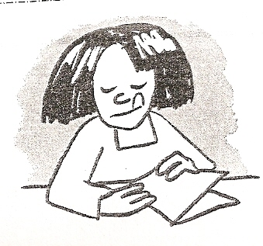
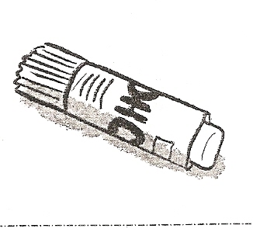
4
1
5
3
2
6

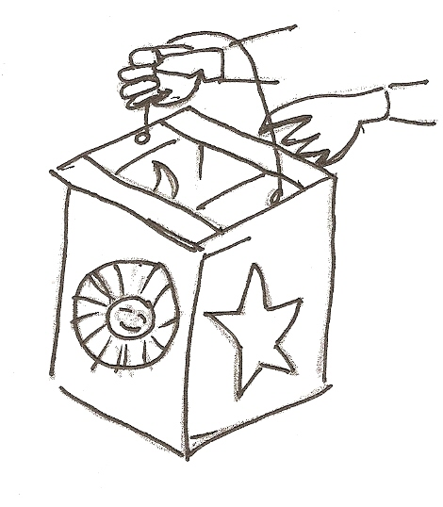


Exercice 3
Ecoute attentivement le texte et entoure le personnage qui correspond à cette description. Le texte sera dit trois fois.
‘Ich bin ein Mädchen. Meine Groβmutter ist krank und lebt im Wald. Ich bringe Oma Kuchen und Wein. Ich habe Angst vor dem Wolf. Mein Mantel ist rot.“
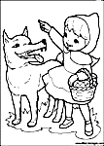 Il faut entourer cette image.

Exercice 4
Tu vas entendre Lisa te raconter sa journée au zoo. Coche les images qui correspondent à son récit.
Tu entendras le texte 3 fois.
Script de l’enregistrement : Heute Morgen bin ich mit dem Bus zum Zoo gefahren. Zuerst habe ich den dicken Elefanten gesehen. Dann habe ich der Giraffe mein Popcorn gegeben, aber der Tiger kriegte keins! Dann habe ich die schönen bunten Fische gesehen und zum Schluss die Gorillafamilie mit dem so kleinen süβen Baby! Das war ein schöner Tag !
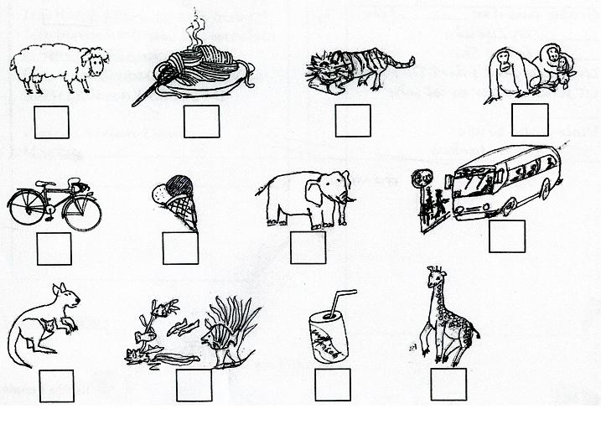

X
X

X
X

X
X

L’activité langagière « Ecouter et comprendre » est validée si deux exercices obtiennent un A.
- Lire

A1. Comprendre des textes très courts et simples si les mots sont familiers et les expressions très élémentaires.
Capacités | Eléments du socle exigibles au niveau A1 | Tâches | Critères
Comprendre une lettre. | Être capable, en s’appuyant sur des modèles connus, de comprendre une carte ou une invitation simple et brève. | Exercice 5 | 3 réponses correctes A
Comprendre le sens général de documents écrits. | Être capable de lire un message informatif assez simple, éventuellement accompagné d’un document visuel. | Exercice 6 | 4 réponses correctes A

Exercice 5 :
- Ce document est .. ? b. une invitation
- Que fête Felix ? c. son anniversaire
- Quel jour la fête a-t-elle lieu ? a. lundi
- A quelle heure les enfants doivent-ils arriver? b. à 15 heures
- Que pourra-t-on manger ? a. des gâteaux

Exercice 6 :
 | Phrases | Vrai | Faux
Exemple 0 | Il s’appelle Bill Kaulitz-Trümper. | X
1 | Il habite au sud de l’Allemagne. |  | X
2 | Il a les yeux marron. | X
3 | Il a un piercing et deux tatouages. |  | X
4 | Il a un chien et un serpent. |  | X
5 | Il n’aime pas le chocolat. | X
6 | Ses couleurs préférées sont le jaune, le blanc et l’orange. |  | X
7 | Son chanteur préféré est Arthur. |  | X
L’activité langagière « Lire » est validée si deux exercices obtiennent un A.
- Ecrire A1 : Copier, produire des mots et des énoncés brefs et simples
Capacités | Eléments du socle exigibles au niveau A1 | Tâches | Critères
Copier | Etre capable de copier :  - des mots isolés  - des textes courts | Exercice 7  Exercice 8 | 3 mots sont correctement recopiés A  10 mots ou signes de ponctuation corrects A
Renseigner un questionnaire | Etre capable de remplir une fiche | .Exercice 9 | 3 des items ont été remplis (l’orthographe ne compte pas) A
Ecrire un message simple | Etre capable d’écrire :  - un message électronique simple  - une courte carte postale | Exercice 10 | Le message comporte quatre informations sur l’élève ou trois informations et un salut. L’orthographe et la syntaxe peuvent être approximatifs du moment que le message reste compréhensible. A
L'activité langagière "écrire" est validée si un A est obtenu pour la compétence copier (ex 7 ou 8) et un A pour la compétence produire un écrit (ex 9 ou 10)

- Parler en continu A1/ L’élève sera capable de s’exprimer en utilisant des termes simples et des expressions élémentaires, au besoin avec des pauses pour chercher ses mots.
Capacités | Eléments du socle exigibles au niveau A1 | Tâches | Critères
Reproduire un modèle oral | Être capable de :  - réciter « un texte » mémorisé ou chanter une chanson (limité à 15 mots | Prévenir les enseignants que les élèves doivent connaître une comptine chanson | 2 Points :  Le contenu est dans l’ensemble très intelligible. | 1point :  .Le contenu est à moitié intelligible | 0 point :  Le contenu n’est absolument pas intelligible.
Présenter ou décrire | A l’aide d’expressions et de  phrases proches des modèles  rencontrés lors des  apprentissages et en utilisant des  connecteurs élémentaires, être  capable de :  - se présenter | L’élève devra choisir parmi 3 identités fictives. Il aura 5 minutes pour préparer sa présentation. Il peut demander des informations en français si une image n’est pas comprise. | 4 points  l’élève donne au moins cinq informations compréhensibles sur le personnage choisi.  3 points  l’élève donne au moins quatre informations compréhensibles sur le personnage choisi | 2 points  L’élève donne au moins trois informations compréhensibles sur le personnage choisi.  1point  L’élève donne au moins deux informations compréhensibles sur le personnage choisi. |  | O point  L’élève donne moins de deux informations compréhensibles sur le personnage choisi

5. Réagir et dialoguer (interaction orale)
A1 : L’élève est capable de communiquer, au besoin avec des pauses pour chercher ses mots, si l'interlocuteur répète ou reformule ses phrases lentement et l’aide à formuler ce qu’il essaie de dire.
Capacités |  | Eléments du socle exigibles au niveau A1 |  | Tâches | Critères
Partie 1 : entretien dirigé
Etablir un contact social |  | Etre capable d’établir un contact social de base en utilisant les formes de politesse les plus élémentaires. |  |  | 2 points  l’élève connaît au moins deux formes de politesse. | 1 point  l’élève connaît au moins une forme de politesse. | O point  L’élève ne connaît pas de forme de politesse.
Donner des  informations |  | Etre capable de se présenter et parler de soi en répondant à des questions personnelles simples, lentement et clairement formulées. |  | L’élève devra réagir répondre aux questions/sollicitations de l’examinateur. | 4 points  l’élève réagit à la quasi-totalité des questions posées.  3 points  l’élève réagit à la majorité des questions posées. | 2 points  l’élève réagit à la moitié des questions posées. Il a besoin d’un peu d’aide.  1 point  l’élève réagit à la moitié des questions posées. Il a besoin de beaucoup d’aide. | O point  L’élève ne réagit absolument pas aux questions posées.
Epeler des mots familiers |  |  | Etre capable, dans le cadre d’activités de classe,de :  - dire ou chanter l’alphabet  - épeler des mots familiers | Demander à l’élève d’épeler son nom, la ville, Frankreich… | 2 points  L’élève sait épeler un mot simple. | 1point  L’élève sait épeler en hésitant beaucoup un mot simple. | O point  L’élève ne connaît pas du tout l’alphabet, il ne sait pas épeler.
Partie 2 : échange d’informations
Demander des informations |  | L’élève est capable de poser des questions personnelles simples sur des sujets familiers et concrets et manifester qu’il a compris la réponse. |  | L’élève est capable de poser les questions (une aide graphique lui sera proposée) et de comprendre les réponses. | 4 points  l’élève est capable de poser au moins quatre questions et il comprend au moins quatre réponses.  3 points  l’élève est capable de poser au moins trois questions et il comprend au moins trois réponses. | 1 point  l’élève sait poser au moins deux questions, il comprend au moins deux réponses. | O point  L’élève ne parvient pas à poser des questions, il ne comprend pas les réponses.
3. Pour l’ensemble de ces exercices (PC et PI)
Maîtrise du système phonologique |  | Peut prononcer de manière compréhensible un répertoire limité d’expressions mémorisées |  |  | 2 points  Malgré un accent prononcé, la prononciation et l’intonation sont correctes. | 1 point :  L’accent est très prononcé et entrave la compréhension de nombreuses phrases. | 0 point :  L’accent rend incompréhen-sible le contenu
Lexique (étendue) et correction lexicale | Peut utiliser un répertoire élémentaire de mots et d’expression isolés relatifs à des situations concrètes |  |  |  | 2 points  L’élève montre une maîtrise suffisante du lexique pour s’exprimer et comprendre. | 1 point :  La maîtrise du lexique est partielle et limite l’expression et la compréhen-sion. | 0 point :  L’élève maitrise insuffisam-ment le lexique pour s’exprimer et comprendre.
Morphosynta-xe/correction grammaticale | Peut utiliser de façon limitée des structures très simples. |  |  |  | 2 points  L’énoncé est globalement correct. | 1 point :  Des erreurs plus nombreuses n’empêchent pas la compréhen-sion. | 0 point :  Les erreurs nombreuses empêchent la compréhen-sion.
L’activité langagière « Parler » est validée si l’élève obtient 12 points.
Scénario proposé (script) pour l’entretien dirigé (interaction) sachant qu’il doit être personnalisé, adapté à l’élève, qui peut être relancé, aidé :
P -Guten Tag !
E – Salutations
P- Wie heiβt du ?
E – son nom/ une phrase pour le dire
P – Wie schreibt man das ? /
E – épelle son nom
P- Wie geht’s’ ?
E- gut/ Mir geht’s gut………
P- Wie alt bist du?
E – répond par un nombre ou par une phrase
P – Wo wohnst du ?
E – répond par un nom « in…….. » ou par une phrase
P- Hast du einen Bruder….. eine Schwester ? Wie heiβt er? Sie?Wie heiβt deine Mutter?.....
E – répond par ja-nein/ ich habe einen Bruder / Paul/ er heiβt Paul. / eine Schwester…..er/sie heiβt….
P – Gut ! Jetzt bist du dran! Echanges d’informations : Dire à l’élève qu’il doit obtenir le maximum d’informations mais qu’il n’est pas obligé de les obtenir toutes, au moins 4

